Berlin, 4. August 2020

Nachhaltiger Neubau: BUWOG gewinnt ICONIC AWARD für Berliner Quartier 52° Nord
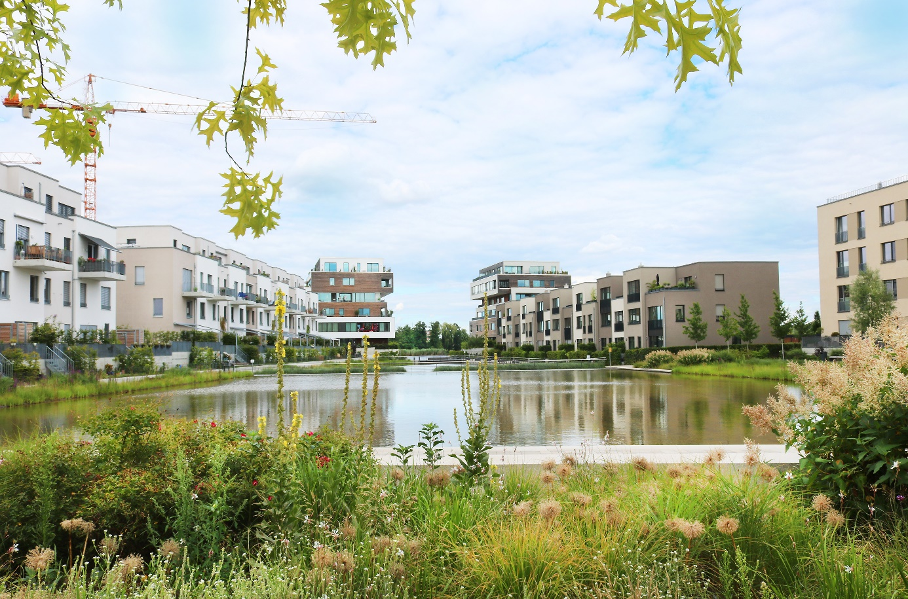

Die BUWOG wird mit dem renommierten ICONIC AWARD 2020 ausgezeichnet. Das nachhaltige Quartier 52° Nord in Berlin-Grünau überzeugt in diesem Jahr die Expertenjury.

Das rund 100.000 m² große Areal befindet sich in Berlin-Grünau im Bezirk Treptow-Köpenick. Der Architekturpreis wird damit an ein Neubau-Quartier verliehen, das neben dringend benötigtem Wohnraum für das wachsende Berlin auch eine Vielzahl nachhaltiger Qualitäten schafft.
Ein 6.000 m² großes Wasserbecken ist das Herz des Quartiers 52° Nord: Hier wird Regenwasser der umliegenden Gebäude aufgefangen und durch Uferpflanzen biologisch gereinigt. Durch Verdunstung gelangt das Wasser zurück in den natürlichen Wasserkreislauf. Dieses vielbeachtete Projekt nach dem Modell der Schwammstadt („Sponge City“) wird von der TU Berlin wissenschaftlich begleitet. Darüber hinaus verfügt das Quartier 52° Nord über eine Energiezentrale zur Nahwärmeversorgung mit einem Primärenergiefaktor von Null, eine Öko-Kita, ein Quartierscafé und eine öffentlich zugängliche Uferpromenade entlang des Dahme-Ufers.
Daniel Riedl, Vorstandsmitglied der Vonovia SE und zuständig für das BUWOG-Development in Deutschland: „Wir denken in Quartieren und schaffen dabei gleichermaßen Wohnraum und wohnbegleitende Qualitäten – getreu unserem Motto: Glücklich wohnen. Die Auszeichnung mit einem ICONIC AWARD 2020 zeigt, dass ökologische, ökonomische und soziale Nachhaltigkeit mit höchstem ästhetischen Anspruch einhergehen kann. Diese qualitätsorientierte Produktpolitik verfolgen wir konsequent bei unserer wachsenden Development-Pipeline in ganz Deutschland und freuen uns daher sehr über den Award.“ Derzeit hat die BUWOG Bauträger GmbH über 12.000 Wohnungen in Bau und in Planung und ist laut aktueller bulwiengesa-Studie der größte Projektentwickler Berlins.

Mit den „ICONIC AWARDS: innovative architecture“ prämiert der 1953 auf Initiative des Deutschen Bundestages gegründete Rat für Formgebung Projekte aus Architektur, Bau- und Immobilienbranche sowie produzierender Industrie. Über die Vergabe der Auszeichnungen entscheidet eine unabhängige und sachverständige Jury von Expertinnen und Experten aus Architektur, Innenarchitektur, Design und Markenkommunikation. Diesjährige Jurymitglieder sind u.a. Michel Casertano (Atelier Brückner GmbH), Silvia Olp (aed e.V., Verein zur Förderung von Architektur, Engineering & Design), Prof. Dr. Werner Sobek (Universität Stuttgart) und Lutz Dietzold als Präsident des Rats für Formgebung. Dem Stifterkreis gehören über 330 internationale Unternehmen an.

Mit einer Fläche von rund 10 Hektar gehört das Quartier 52° Nord mit zu den größten bewohnten Architekturparks der Nachwendezeit. Die Gebäude der verschiedenen Baufelder werden bzw. wurden von unterschiedlichen Architekturbüros entworfen. Die Gesamtfertigstellung erfolgt bis 2024. Aktuell sind drei Bauabschnitte im Quartier 52° Nord im Bau: BUWOG THE VIEW, BUWOG REGATTAHOF und BUWOG LOTSENHÄUSER.

BUWOG THE VIEW: Schwebende Stege
Das Design-Ensemble BUWOG THE VIEW ist eine neue Landmarke am Dahme-Ufer. Die Häuser I und III wurden entworfen vom Architekturbüro PA GmbH Pätzold Architekten, Berlin. Die Fassaden aus Holz und Cortenstahl erinnern an Schiffsrümpfe und greifen die maritime Idee des Quartiers auf. Das mittig gelegene Haus II öffnet sich mit seiner Fassade mit Glasfaltwänden nach Osten und Westen. Große Balkone und Terrassen zur Wasserseite sind durch optisch schwebende Stege verbunden. Diese Entwürfe stammen vom renommierten Architekturbüro LOVE architecture and urbanism, Graz. Hier finden sich auch die typischen, schrägen Außensäulen wieder, welche die LOVE-Architekten bereits bei der Unternehmenszentrale von 50Hertz in der Berliner Europacity realisiert haben.

BUWOG REGATTAHOF: Wohnen für alle Generationen
Das Ensemble BUWOG REGATTAHOF, nach Entwürfen von Anne Lampen Architekten, Berlin, mischt Wohnungen von 1 bis 3 Zimmern für Young Professionals, Familien und Ältere. Die Gebäude in klassischer, monolithischer Bauweise mit Fassadenelementen aus Lärchenholz sind um einen Hof gruppiert. Dieser Gartenhof, eine moderne Interpretation der Hof-Idee, verfügt über einen terrassierten Aufenthaltsbereich mit privatem Spielplatz und Möglichkeiten zur Begegnung und zum Urban Gardening.

BUWOG LOTSENHÄUSER: Nachhaltiges Familienwohnen
Die BUWOG LOTSENHÄUSER, nach Entwürfen der Kampmann Fiedler Fabianski Architekten, Berlin, werden in Holz-Hybrid-Bauweise realisiert. Dies reduziert den Einsatz von Baustoffen wie Stahlbeton oder Mauerziegel, stattdessen wird der nachwachsende Rohstoff Holz verwendet: Nicht nur die Fassade besteht aus natürlichen Werkstoffen, auch die Dämmung der Wände setzt sich aus einem Materialmix von Zellulose und Altpapier zusammen. In den vier Niedrigenergiehäusern, die dem aktuellen Standard Effizienzhaus KfW-40 entsprechen, entstehen 44 Familien-Wohnungen.

Über die BUWOG
Die BUWOG blickt auf eine mittlerweile 69-jährige Erfahrung im Wohnimmobilienbereich zurück. In Deutschland konzentriert sich die BUWOG Bauträger GmbH derzeit mit Fokus auf Berlin, Hamburg und Leipzig auf den Bereich Property Development und verfügt hier aktuell über eine Development-Pipeline von rund 12.000 Wohneinheiten. Die BUWOG ist eine Tochter der Vonovia SE, Europas führendem Wohnungsunternehmen mit Sitz in Bochum (Deutschland).

MEDIENANFRAGEN DEUTSCHLAND

Michael Divé
Pressesprecher Deutschland
BUWOG Bauträger GmbH
Email: michael.dive@buwog.com
T: +49 159 04 62 19 93

